高一年级上学期第三次考试生物科试卷
一．选择题（共60分）
1. 在电子显微镜下我们看不到细菌的（ ）
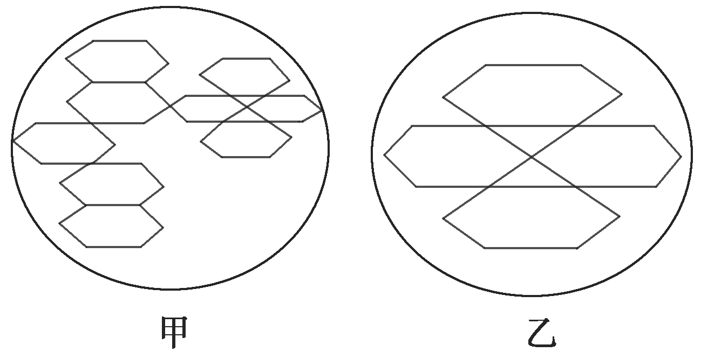
A．细胞壁 B．核膜 C．细胞膜 D．细胞质
2．如图是在显微镜下观察到的几何图形，①～⑥是有关显微镜的几个操作步骤。要将视野中的物像从图甲转为图乙，正确的操作顺序是( )
①转动粗准焦螺旋 ②转动细准焦螺旋③调节光圈
④转动转换器 ⑤向右上方移动装片⑥向左下方移动装片
A．①③④⑤ B．⑥④③⑤ C．⑤④③② D．⑥④⑤③
3．下列关于生命系统结构层次的说法正确的是（ ）
A．细胞是地球上最基本的生命系统和最大的生态系统
B．生物大分子如蛋白质、核酸，不是生命系统的结构层次
C．病毒没有细胞结构，它的生命活动与生命系统没有关系
D．各层次的生命系统层层相依，具有相同的组成、结构和功能
4．下列生物中不属于原核生物的是 （ ）
A.念珠藻 B.发菜 C.赤霉菌 D.乳酸菌
5．下列有关拟核与细胞核的说法不正确的是( )
A．拟核与细胞核的主要区别是前者无核膜
B．拟核包含一个环状DNA分子
C．拟核中的DNA与蛋白质结合，形成染色体
D.拟核中的DNA和细胞核中的DNA都是遗传物质
6．下图表示蛋白质分子结构的一部分，图中A，B，C，D标出了分子中不同的键，当蛋白质发生水解反应时，断裂的键是( )。
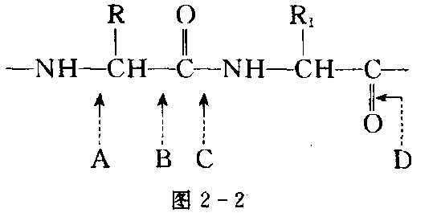
7.甲硫氨酸的R基是—CH₂—CH₂—S—CH₃,它的分子式是（ ）
A.C₅H₁₁O₂NS B.C₃H₇S C.C₄H₁₁O₂S D.C₅H₁₀O₂N
8.多个氨基酸分子缩合形成含2条肽链的蛋白质，其相对分子量减少了900，由此可知：此蛋白质分子所含的氨基酸数和肽键数分别是（ ）
A.52、52 B.50、50 C.52、50 D.50、49
9.在“观察DNA和RNA在细胞中的分布”实验中，下列说法正确的是（ ）
A、染色时先用甲基绿染液，再用吡罗红染液
B、用8%的盐酸的目的之一是促进DNA与吡罗红结合
C、低倍镜下，选择染色均匀、色泽浅的区域，移至视野中央
D、用蒸馏水冲洗10s的目的是洗去多余的染液
10．DNA分子的特异性取决于( )
A、DNA的空间结构 B、脱氧核苷酸的排列顺序
C、脱氧核苷酸的连接方式 D、脱氧核糖的排列顺序
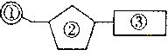
11.下列说法不正确的是（ ）
A、若②为脱氧核糖，则③有4种，分别是A、T、C、G
B、若②为脱氧核糖，则该核酸主要分布在细胞核中
C、若③为尿嘧啶，则①②③共同组成尿嘧啶核糖核苷酸
D、N元素主要分布在结构②和③中
12.下列哪组糖类物质能分别对应
(1)存在RNA 而不存在DNA中的糖类； (2)存在植物中而不存在于动物体中的糖类；
(3)存在于动物细胞中而不存在于植物细胞中的糖类
A．核糖、糖原、乳糖 B．脱氧核糖、核糖、乳糖
C．核糖、麦芽糖、糖原 D．脱氧核糖、麦芽糖、糖原
13.下面关于细胞中水含量的叙述，不正确的是( )
A.水是人体细胞中含量最多的化合物 B.新陈代谢旺盛的植物细胞含水量高
C.越冬植物同其他植物相比细胞内自由水含量较高 D.老年人细胞中的含水量比婴儿少
14．细胞中含有N元素的生物大分子是( )
A．核苷酸和糖原 B．胰岛素和核酸
C．氨基酸和胰高血糖素 D．血红蛋白和纤维素
15.如图①～⑥表示不同化学元素所组成的化合物，以下说法不正确的是（ ）
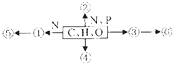
A、若②是细胞膜的脂质成分，则不具有物种的特异性
B、若图中⑤为过氧化氢酶，则①经脱水缩合形成⑤的过程发生核糖体
C、若②为多聚体，且能贮存生物的遗传信息，则②一定是DNA
D、若④主要在人体肝脏和肌肉内合成，则④最可能是糖原

16.如下图是由3个圆构成的类别关系，其中I为大圆，II和III分别为大圆之内的小圆。在这种类别关系中，I、II、III可分别代表（ ）
I
II
= 3 \* ROMAN IIII
A、脱氧核糖核酸 核糖核酸 核酸
B、染色体 DNA 核苷酸
C、固醇 胆固醇 性激素
D、蛋白质 血红蛋白 激素
17.制备细胞膜时，通常选取的细胞和获取细胞膜的处理方法分别是（ ）
A、猪的红细胞，将其放入生理盐水中 B、洋葱鳞片叶表皮细胞，将其放入蒸馏水中
C、鸡的红细胞，将其放入蒸馏水中 D、羊的红细胞，将其放入蒸馏水中
18.下列关于植物细胞壁的说法，错误的是( )
A、绝大多数植物细胞都具有细胞壁 B、细胞壁的化学组成含有多糖
C、作为系统的边界控制物质进出细胞 D、对植物细胞具有保护和支持作用
19.分泌蛋白在附着于内质网上的核糖体中合成后，其运输方向是（ ）
A．内质网→细胞膜→高尔基体 B．高尔基体→内质网→细胞膜
C．内质网→高尔基体→细胞膜 D．细胞膜→内质网→高尔基体
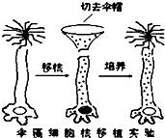
20.如图表示一种单细胞生物伞藻的核移植实验过程和结果．以下分析正确的是（ ）
A．细胞核控制细胞有丝分裂 B．细胞核控制生物的性状
C．细胞核的重要作用与细胞质没有关系 D．细胞核是细胞代谢的主要场所
21.下列关于模型的叙述，错误的是( )
A．细胞的亚显微结构模型是物理模型
B．模型要体现事物的本质和规律性的联系
C．实物模型的制作首先考虑是否美观
D．数学模型可以用公式、图表等表示
22. 下列关于生物膜结构探索历程的说法，不正确的是（ ）
A．最初通过对现象的推理分析得出细胞膜是由脂质组成的
B．三层结构模型认为生物膜为静态的结构
C．流动镶嵌模型认为构成生物膜的磷脂分子和大多数蛋白质分子可以运动
D．三层结构模型和流动镶嵌模型都认为蛋白质分子在膜中的分布是不均匀的
23．关于植物细胞通过主动运输方式吸收所需矿质元素离子的叙述，正确的是( )
A．吸收不同矿质元素离子的速率都相同
B．低温不影响矿质元素离子的吸收速率
C．主动运输矿质元素离子的过程只发生在活细胞中
D．叶肉细胞不能以主动运输的方式吸收矿质元素离子
24.如图为显微镜下某植物细胞在30%蔗糖溶液中的示意图。下列叙述中错误的是( )
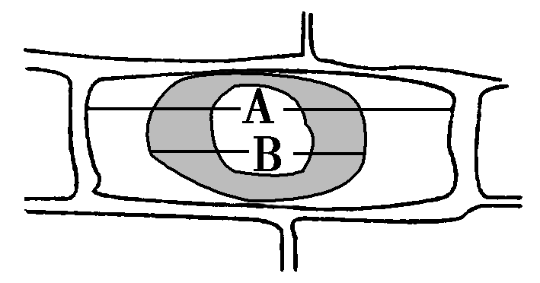
A．若将细胞置于清水中，A仍保持不变
B．若该细胞处于40%蔗糖溶液中，B/A值将变小
C．B/A值能表示细胞失水的程度
D．A、B分别表示细胞和液泡的长度
25.变形虫可吞噬整个细菌，这一事实说明( )
A．细胞膜具有选择透过性 B．细胞膜失去选择透过性
C．大分子可以透过细胞膜 D．细胞膜具有一定的流动性
26.将同一植物细胞依次浸入清水、0.3mol／L的蔗糖溶液和O.4 mol／L的KN0₃溶液中，测得细胞体积随时间的变化曲线如右图所示，则曲线A、B、C分别代表细胞所处的溶液是( )
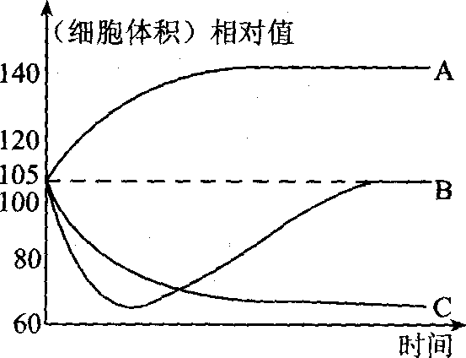
A．清水、蔗糖溶液、KNO3 B．KN03、清水、蔗糖溶液
C．清水、KNO3、蔗糖溶液 D．蔗糖溶液、KN03、清水
27．酶是活细胞产生的，下列关于酶的论述错误的是( )
A．有些酶是核酸 B．酶的数量因参与化学反应而减少
C．酶的活性与pH有关 D．酶的催化效率很高
28．下列关于过氧化氢的叙述中，正确的是( )
A．在无催化剂时，不会分解成水和氧气
B．过氧化氢和水一样无色无味，对皮肤无害
C．Fe³⁺和过氧化氢酶都能加速过氧化氢的分解反应
D．在有催化剂存在时，过氧化氢分解反应的平衡会向分解一侧移动
29．下表是为研究酶的特性，以20%的过氧化氢溶液为材料的一组实验方法及结果，通过分析实验可以得出的结论是 （ ）
操作 | 方法 | 观察结果
Ⅰ | 常温下自然分解 | 氧气泡少而小
Ⅱ | 常温下加铁离子 | 氧气泡稍多而小
Ⅲ | 常温下加入鲜肝提取液 | 氧气泡极多而大
Ⅳ | 加入煮沸后冷却的鲜肝提取液 | 同自然分解一样

A．Ⅱ和Ⅳ说明酶的催化条件有温和性 B．Ⅱ和Ⅲ说明酶的催化效率有高效性
C．Ⅰ和Ⅲ说明酶的催化对象有专一性 D．Ⅰ和Ⅳ说明高温会使酶失去活性
30．探究温度对酶活性影响最合理的实验步骤是( )
①取3支试管编号，各注入2 mL淀粉液；另取3支试管编号，各注入1 mL新鲜的淀粉酶溶液 ②将淀粉酶溶液注入相同温度下的淀粉液试管中，维持各自的温度5 min ③向各试管滴一滴碘液 ④将6支试管分成三组，每组各有一份淀粉液和一份淀粉酶溶液，分别放在60 ℃的热水、沸水和冰水中 ⑤观察实验现象
A．①→②→④→③→⑤ B．①→③→②→④→⑤
C．①→③→④→②→⑤ D．①→④→②→③→⑤
二．非选择题（共40分）
31.（6分）下图表示动物、植物细胞二合一亚显微结构模式图。根据图回答:
（1）B图中含有少量DNA和RNA的细胞器是 (填名称)
（2）如果B图为大葱根细胞，则应该没有[ ] ；
（3）B图细胞中没有，且与A图所示细胞有丝分裂有关的结构是[ ] ；
（4）若A图是昆虫的飞行肌细胞，则该细胞的细胞器中数量较多的是[ ] 。
（5）若某细胞同时有AB图中各种细胞器，则为 细胞。
（6）若A细胞能够分泌产生抗体，则与该过程有关的具膜细胞器有（用序号回答）___________。
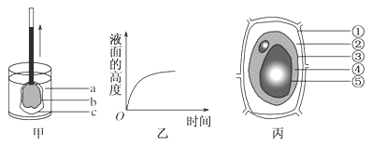
32.（10分）成熟的植物细胞具有中央大液泡，可与外界溶液构成渗透系统进行渗透吸水或渗透失水。图甲表示渗透装置吸水示意图，图乙表示图甲中液面上升的高度与时间的关系，图丙表示成熟植物细胞在某外界溶液中的一种状态(此时细胞有活性)。请回答下列问题：

(1)由图甲漏斗液面上升可知，实验初始时c两侧浓度大小是a________b。由图乙可知漏斗中溶液吸水速率在________，最终液面不再上升。当液面不再上升时，c两侧浓度大小是a________b。
(2)图丙中相当于图甲中c结构的是________(填序号)，结构②当中充满的液体是________。此时细胞液的浓度与外界溶液的浓度大小关系是________。
A．细胞液>外界溶液 B．细胞液<外界溶液
C．细胞液＝外界溶液 D．都有可能
(3)把一个已经发生质壁分离的细胞浸入清水当中，发现细胞液泡体积增大，说明细胞在渗透吸水，细胞能否无限吸水？________，原因是_________________________。
(4)把一个已经发生质壁分离的细胞浸入低浓度的蔗糖溶液中，发现细胞液泡体积在增大。当液泡体积不再增大时，细胞液浓度是否一定和外界溶液浓度相等？__________为什么？____________________
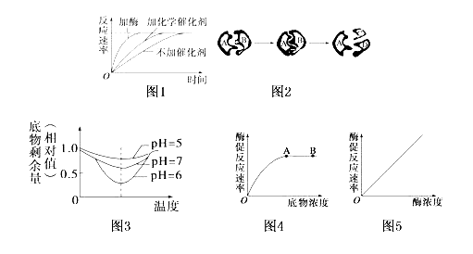
33.（8分）解读与酶有关的图示、曲线，回答有关问题：
（1） 图1和图2是与酶的特性相关的图示，分别表示了酶具有______和______的特性。
- 图3是与酶活性影响因素相关的曲线，当pH从5上升到7，酶活性的变化是_________。
- 图4和图5是底物浓度和酶浓度对酶促反应的影响曲线，图4中A点后酶促反应的速率不再
增加，其限制性因素主要是酶的_______和_______。从图5可以得出的结论是：在底物足量
条件下，_________
（4）生物体内各项生理活动的进行都需要酶的催化，酶作用的机理是_____，这些酶的单体是___。
34.（6分）下图甲表示某生物膜结构，其中A～D表示某些物质或结构，a～e表示物质跨膜运输方式。图乙表示四种不同的物质在一个动物细胞内外的相对浓度差异。请据图回答：
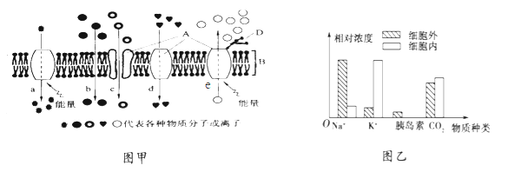（1）观察图甲可知，该生物膜是 ，它的选择透过性主要取决于图中 （图甲中字母）的种类。
- 图甲中a～e，能代表被动运输的是 。
- （3）若图乙细胞吸K⁺排Na⁺，则Na⁺和K⁺的运输方式分别可用图甲中 （a～e）表示。
（4）提取动物的图甲结构，最好选用 做材料， 原因是 。
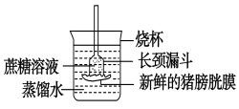
35.（10分）某实验小组要对“低温是否会影响渗透作用”进行探究，假如你是实验小组的成员，请分析回答下列问题：
(1)材料用具：1 000 mL烧杯，带刻度的长颈漏斗、新鲜的猪膀胱膜、蒸馏水、蔗糖溶液、水浴锅、冰块等。实验装置如图所示。
(2) 实验步骤：①组装渗透装置两套，分别编号为1、2。
② 在两组烧杯中分别加入________，在长颈漏斗中分别加入__________________，保持管内外液面高度相等。
③ 对两组装置进行不同处理：1组用________加热至37℃，2组的烧杯外加________降温。
④ 两组装置同时开始实验，几分钟后观察记录漏斗的液面刻度变化。
(3)分析回答：此实验的自变量是______；为了直观地表示相对速率，用______作为因变量。
(4) 预测实验结果及结论
实验结果 | 实验结论
若1组漏斗液面比2组高 | ①____________________________________
②____________________________________ | 低温会影响渗透作用且使渗透速率加快
③____________________________________ | ④____________________________________

BCBCC CACCB DCCBC CDCCB CDCDD CBCBD

31. 6分
（1）线粒体叶绿体 （2）[4]叶绿体 （3）[13]中心体 （4）9 线粒体 (5）低等植物 （6）5、8、9

32. 10分
（1） 小于 不断降低 小于
（2） ③ ④ ⑤ 外界溶液 D
（3） 不能 细胞壁对原生质层有支持和保护作用
（4）不一定 液泡体积不再增大时，可能是浓度达到平衡，也可能是细胞壁的束缚，此时虽然液泡浓度高于外界溶液，液泡体积也不再增大。

33.8分
(1)高效性 专一性
(2)先上升后下降
(3)浓度(数量) 活性 酶促反应速率与酶浓度成正相关
(4)降低化学反应的活化能 氨基酸和核糖核苷酸

34.6分
（1）细胞膜 A
（2）b、c、d
（3）e、a
（4）哺乳动物成熟的红细胞 没有细胞核和众多的细胞器
35.10分
(2) ② 等量的蒸馏水 等量同一浓度的蔗糖溶液
③ 水浴锅 冰块
(3 )不同温度环境 漏斗液面高度的变化
(4)①低温会影响渗透作用，且使渗透速率减慢
②若1组漏斗液面比2组低
③若1、2两组漏斗的液面高度相同
④低温不会影响渗透作用

